实验1 全自动洗衣机控制器的设计与仿真

实验目的：1、熟悉工具软件的使用方法。
2、熟悉设计语言的编程方法。
实验要求：1、设计电路完成任务的逻辑功能。
2、得出仿真结论。
实验任务：全自动洗衣机控制器设计
1、洗衣机有清洗、漂洗和脱水三种状态，分别用三个LED灯表示三种状态，自动按流程执行相应程序。
2、洗衣机具备程控的进水阀和出水阀，其电动机具备正、反转功能。3、洗衣机的工作流程为：
1）清洗流程
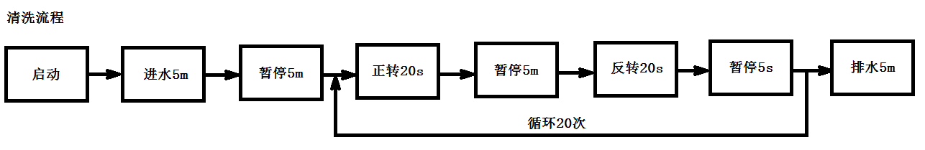
完成后自动进入漂洗流程。
2）漂洗流程
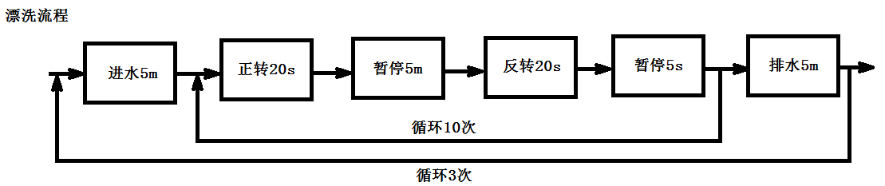
完成后自动进入脱水流程。
3）脱水流程
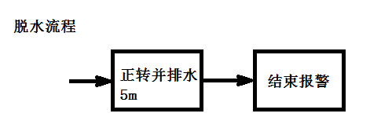
实验原理：任务逻辑功能分为三个部分：预置模块、计数模块、译码显示模块。

